Муниципальное автономное дошкольное образовательное учреждение
«Центр развития ребенка – детский сад № 137» г. Пермь

Паспорт проекта
"Вместе за здоровьем" посвященный Всемирному дню здоровья 7 апреля

провели:
инструктор по физкультуре
Г. Н. Захватова
воспитатель Вронская Н.Ю.

апрель, 2022
Паспорт проекта
"Вместе за здоровьем" посвященный Всемирному дню здоровья 7 апреля
“ Всего полезнее было бы для здоровья человека,
если бы физический и умственный труд
соединились в его деятельности”
К.Д.Ушинский
Название проекта | "Вместе за здоровьем" посвященный Всемирному дню здоровья 7 апреля
Тип проекта | Педагогический
Вид проекта | Здоровьесберегающий, познавательный
Авторы проекта | Галина Николаевна Захватова,  инструктор по физкультуре  Наталья Юрьевна Вронская,  воспитатель .
Участники проекта | Дети средней, старших и подготовительной группы, воспитатели, педагогический коллектив .
Продолжительность проектной деятельности | Краткосрочный (4 – 29 апреля 2022г.)
Актуальность | Самый драгоценный дар, который человек получил от природы – это здоровье. Какой совершенной не была бы медицина, она не может избавить каждого от болезней. «Здоровье каждому человеку даёт физкультура, закаливание, здоровый образ жизни!» - эти слова принадлежат великому отечественному хирургу, учёному, академику Н. М. Амосову.  Сохранение здоровья детей в процессе воспитания и обучения – одна из приоритетных задач нашего дошкольного учреждения. Дошкольный возраст считается важным для физического, психического и умственного развития ребёнка. В этот период закладываются основы его здоровья. Так как дошкольное учреждение является первой ступенью общественного воспитания, то именно на нас возлагаются как воспитательные, так и оздоровительные задачи. Основной задачей оздоровительной работы в дошкольном учреждении заключается в укреплении здоровья, физического и психического развития дошкольника. В дошкольном возрасте необходимо формировать у детей осознанное отношение к своему здоровье, понимание необходимости бережно относиться к своему организму, правила заботы о нём и стимулировать развитие навыков личной гигиены.
Цель | Формирование представлений о здоровье, создание у детей мотивации заниматься физической культурой и спортом, пропаганда здорового образа
Задачи | Оздоровительные:  Формирование  - положительного отношения к занятиям физкультурой.  - элементарных знаний в области гигиены, медицины, физкультуры.  - необходимых двигательных навыков и умений, способствующих укреплению здоровья.  Воспитательные:  - С помощью физических упражнений способствовать проявлению смелости, выносливости, терпения и уверенности в себе.  - Создать условия для проявления положительных эмоций.  Образовательные:  - Формировать и совершенствовать новые двигательные умения и навыки.
Принципы | 1.Принцип культуросообразности – формирование здорового образа жизни должно основываться на ценностях и традициях национальной культуры, строиться в соответствии с ценностями и нормами, присущими в данной семье.  2.Принцип гуманистической ориентации – ребенок главная ценность, осознание ребенком социальной защищенности, уважительное отношение к нему.  3.Принцип опоры на эмоционально чувственную сферу ребенка – требует создания условий для возникновения эмоциональных реакций и развития эмоций, которые усиливают внимание ребенка на действиях и поступках.  4. Принцип дифференциации – создание благоприятной среды для усвоения норм и правил здорового образа жизни каждым ребенком.
Этапы реализации проекта | 1 этап - Организационный этап (28.03.2022-01.04.2022)  2 этап – Практический этап (4-27 апреля)  3 этап – Заключительный этап. Итоговый (28-29 апреля)
Реализация проекта предполагает | - совместную деятельность в форме утренней гимнастики педагогов и детей;  - взаимодействия воспитателя с родителями;  - взаимодействие воспитателя с детьми;  - взаимодействие всех субъектов образовательного процесса: педагоги – дети – воспитатели.
Ресурсное обеспечение проекта: | Материально-техническое обеспечение:  - фотоаппарат;  - компьютер;  - магнитофон; музыкальный центр;  - помещение для проведения мероприятий;  - спортивный инвентарь;
Основные функции | Здоровьесберегающая  Воспитательная  Образовательная  Коммуникативная  Организационная
Ожидаемые конечные результаты | Актуализировать и расширить знания детей о том, что такое здоровье и как его сберечь; что такое витамины, их роли в жизни человека; что такое микробы и вирусы; как предупреждать болезни.  Выучить с детьми пословицы о спорте и здоровье.  Способствовать повышению физического здоровья детей.

Приложение 1
к проекту "Вместе за здоровьем" посвященный Всемирному дню здоровья 7 апреля
План мероприятий по реализации проекта.
I этап - Организационный
- Определение цели, задач проекта;
- Разработка перспективного плана организации физкультурно - досуговых мероприятий;
- Подбор методической и художественной литературы и мультипликации по теме;
- Изучение современных нормативных документов, регламентирующих деятельность по здоровьесбережению;
- Подготовка тематических утренних гимнастик.
II этап - Практический
- Совместные мероприятия детей с педагогическим коллективом;
- Игровая, элементарная трудовая, изобразительная деятельность;
- Встреча со стоматологом "Здоровые зубки;
- Организация двигательной деятельности на прогулке;
- Чтение художественной литературы,;
- Рассматривание иллюстраций и альбомов;
- Проведение тематических физкультурных занятий.
- Создание плакатов.
III этап – Заключительный. Итоговый
- Развлечение по основам здорового образа жизни «Прочь микробы» .
- Торжественное закрытие, подведение итогов.
Приложение 2
к проекту "Вместе за здоровьем" посвященный Всемирному дню здоровья 7 апреля
Содержание проектной деятельности
Сроки проведения | Название и цели | Содержание работы с детьми
04.04.2022-08.04.2022 | "Здоровье в порядке - спасибо зарядке | Понедельник - веселая утренняя гимнастика с воспитателями.  Вторник - спортивная утренняя гимнастика с инструктором по ФИЗО  Вторник - речевая утренняя гимнастика с логопедом  Среда - бодрящая утренняя гимнастика с психологом  Четверг - познавательная утренняя гимнастика с методистом Г.А.  Пятница - танцевальная утренняя гимнастика с музыкальным руководителем  Время проведения  средняя группа № 5 8.00-8.10  старшая № 1 и старшая № 3 8.10-8.20  старшая № 4 и подготовительная №2  8.20-8.30
11.04.2022-  15.04.2022 | "Солнце, воздух и вода - наши лучшие друзья" | Понедельник - подвижные игры на прогулке с инструктором по ФИЗО Вторник - эстафеты на прогулке с инструктором по ФИЗО в старшей группе  Среда - эстафеты на прогулке с инструктором по ФИЗО в подготовительной группе  Четверг- эстафеты на прогулке с инструктором по ФИЗО в старшей группе  Пятница эстафеты на прогулке с инструктором по ФИЗО в старшей группе
18.04.2022-23.04.2022 | "Чистота -залог здоровья" | Понедельник - встреча со стоматологом "Как сохранить здоровые зубы"  Вторник - акция "От простой воды и мыла у микробов тают силы" - проверка умения мыть руки мед. сестрой и инструктором по ФИЗО  Среда - коллективный просмотр мультфильма "Мойдодыр" с логопедом  Четверг - дидактические игры в группах по ЗОЖ  Пятница- Интеллектуальная игра "Спортивные Знайки" для старших и подготовительной групп.
25.04.2022-29.04.2022 | "Со спортом дружить – здоровыми быть!" | Понедельник - изготовление в группах тематических плакатов  Вторник - рассказ врача д/с о необходимости соблюдения гигиенических процедур.  Среда - презентация плакатов о ЗОЖ.  Четверг - Развлечение на воздухе для всех групп "Прочь микробы"  Пятница- торжественное закрытие , подведение итогов

Вывод:
В процессе реализации проекта у детей обогатились представления о гигиене тела, о полезных и вредных для здоровья продуктах, о том, как и почему надо вести здоровый образ жизни, о пользе спортивных упражнений и игр, как уберечься от микробов.
Созданы плакаты по темам;
Принимали участие в развлечении «Прочь микробы».
Приложение 3

Ссылки на фото видеоматериалы:
1. https://vk.com/detskiisad137?w=wall-178835068_2765
2. https://vk.com/detskiisad137?w=wall-178835068_2754
3. https://vk.com/detskiisad137?w=wall-178835068_2747
4. https://vk.com/detskiisad137?w=wall-178835068_2732

Приложение 4
Подвижные игры и эстафеты на прогулке с инструктором по ФИЗО

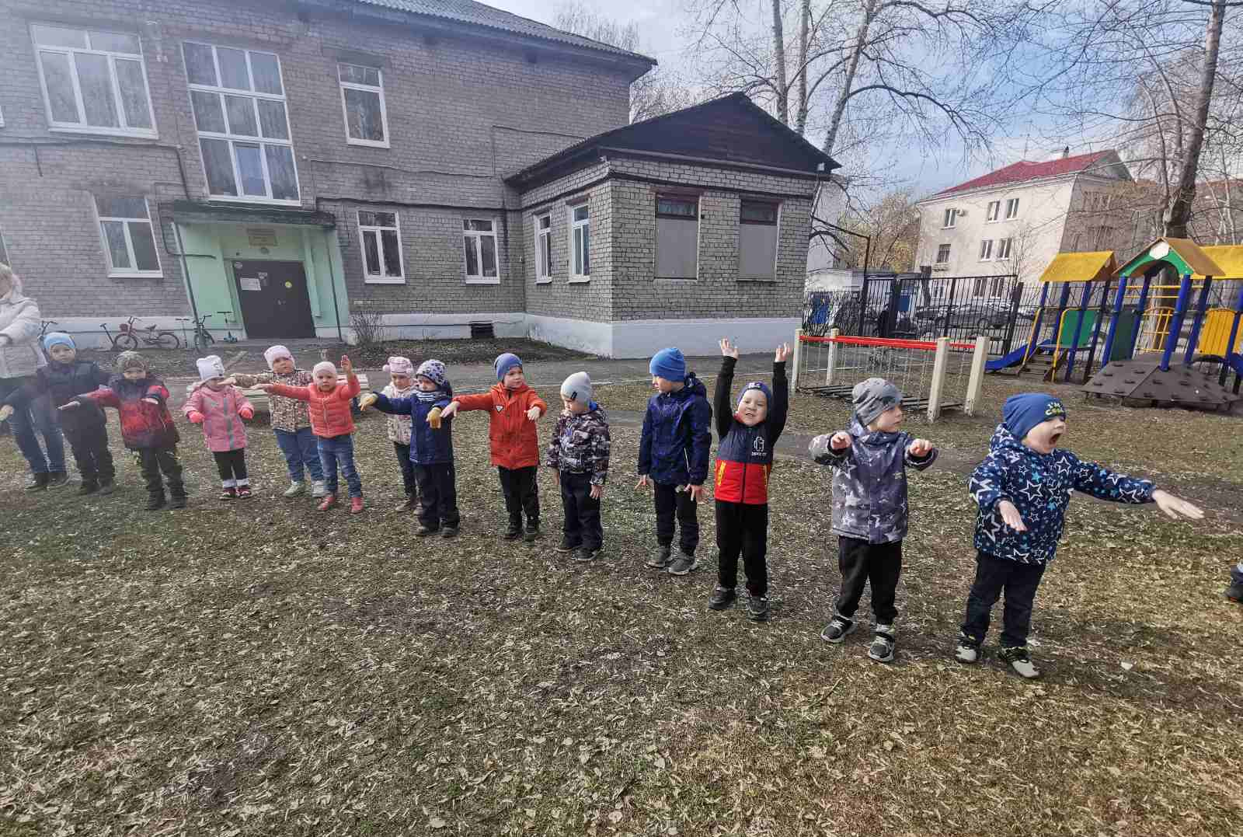

Приложение 5
Интеллектуальная игра "Спортивные Знайки"
